OSNOVE INFORMATIKE 2023.

OSNOVNE ŠKOLE

OSMI RAZRED – državno natjecanje, 19.4.2023.

1.
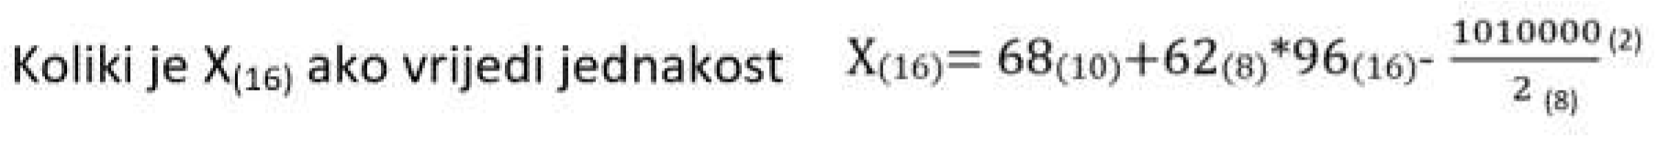

2. Koji od sljedećih brojeva je najmanji?
- 40(8)
- 31(10)
- 00011101₍₂₎
- 1E(16)

- Ako kod snimanja filma snimaš odvojeno video i audio zapise - što se uobičajeno radi na početku snimanja da bi se dva zapisa kasnije mogla lakše sinkronizirati?

- Koji je plan snimanja uži od srednjeg, a širi od krupnog?

- Sinopsis ili kratak sadržaj filma
- Scenoslijed sadrži sve scene budućega filma opisane u svega nekoliko rečenica bez dijaloga. Na početku svake scene pišu se kratice koje pokazuju odvija li se scena u zatvorenom (INT.) ili otvorenom (EKST.) prostoru, označeno je mjesto radnje (PARK, UČIONICA) i doba dana (DAN ili NOĆ)
- Scenarij ili detaljan opis filma
- Knjiga snimanja konačna je razrada scenarija
- U knjizi snimanja filmske scene dijele se na kadrove i u svakom se kadru navodi mjesto i vrijeme radnje, vrste planova, kutovi snimanja i pokreti kamere, je li kamera statična ili dinamična. Dobro je dodati i vrste montažnih prijelaza između kadrova. Opisuje se radnja koja se događa u kadru i svi zvukovi – dijalog, šumovi, glazba...
- Kadar je jedan neprekinuti rad kamere od uključenja do isključenja.
- Knjiga snimanja podijeljena je u dva stupca. U lijevom stupcu bilježi se sve što se u kadru vidi – VIDEO, a u desnom je AUDIO – sve što se čuje.
- Filmski plan je udaljenost kamere od snimanog objekta, a čovjek je mjera za filmski plan. Kad je kamera najbliže onome što snimamo prepoznajemo:
  - DET – detalj plan, u kadru se vide npr. oko ili usta
  - KP – krupni plan, glava u kadru
  - BP – blizu ili bliski plan, u kadru čovjek do poprsja
  - PB – polublizu, čovjek snimljen od glave do pojasa
  - AP – američki plan, čovjek u kadru od glave do koljena/revolvera (naziv duguje vestern filmovima)
  - SR – srednji plan, čovjek od glave do nogu/pete
  - T – total ili opći plan, vidi se cijeli ambijent“

- Razlikujemo pokrete kamere:
• švenk – pomicanje kamere u bilo kojem smjeru (gore – dolje, lijevo – desno)
• panorama – okretanje kamere oko svoje osi
• vožnja – pomicanje kamere zajedno s podlogom na kojoj se nalazi (naprijed, natrag, bočno)
• slobodna kamera – kamera iz ruke
PRIMJER ULOMKA IZ KNJIGE SNIMANJA
- Ako se snima odvojeno slika i ton, netko će biti klaper. Klaper će udariti klapom ili dlanom o dlan ispred objektiva i glasno reći Ti su podatci bitni za podudaranje i usklađivanje slike i tona u montaži. 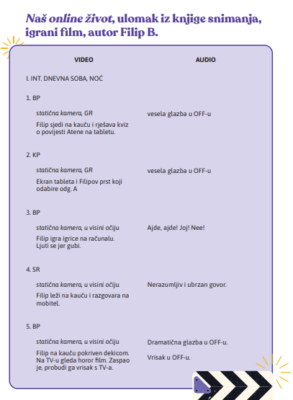

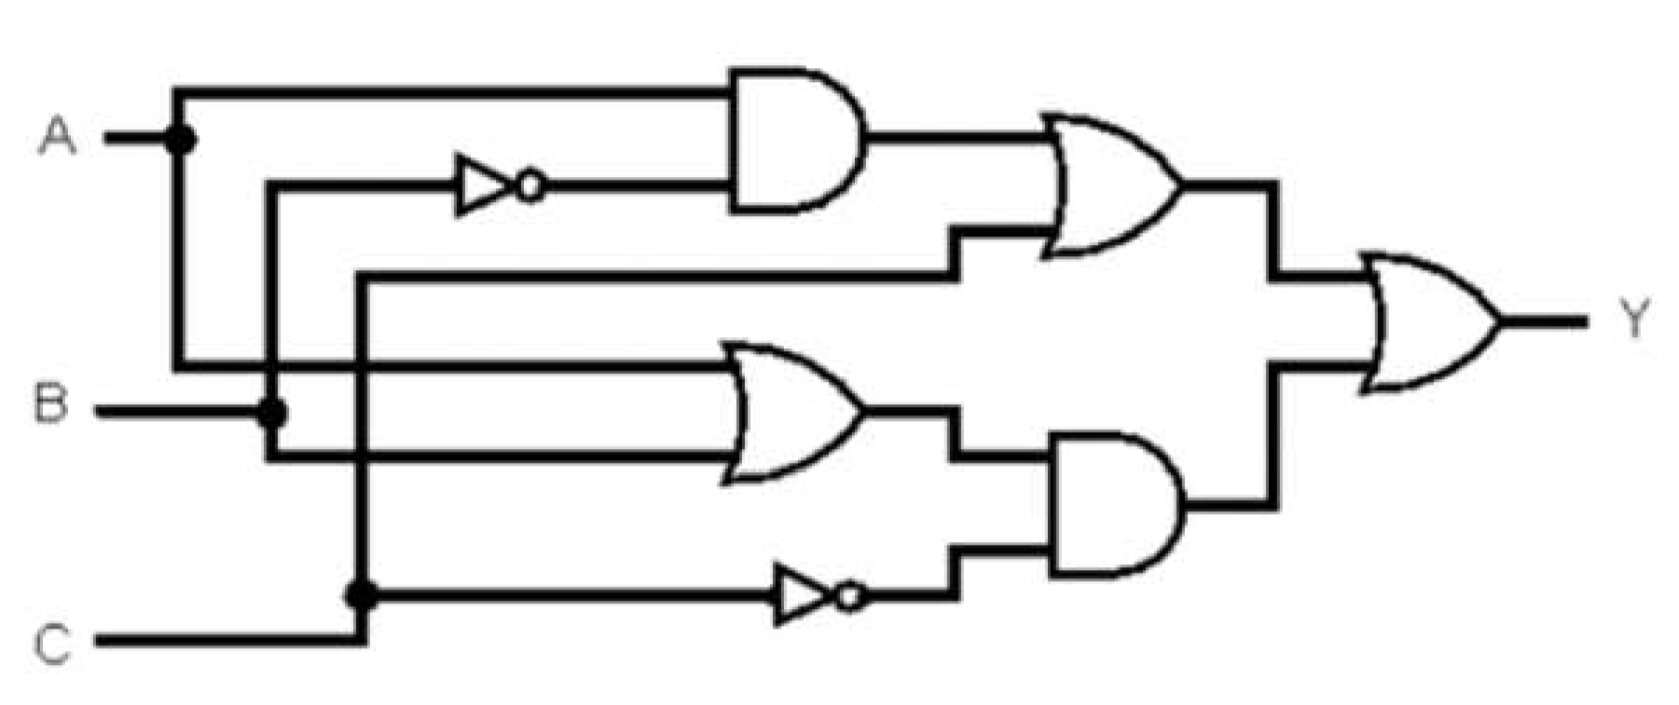
- Napiši logički izraz za zadani sklop:

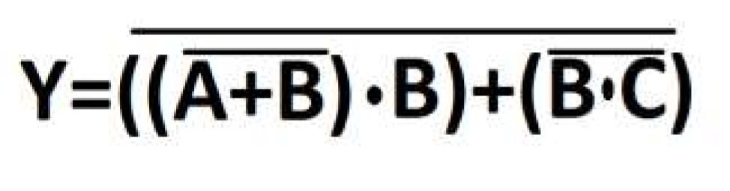
6
. Nacrtaj sklop po zadanom logičkom izrazu
:

- Napravi i riješi tablicu istinitosti za sljedeći logički izraz:
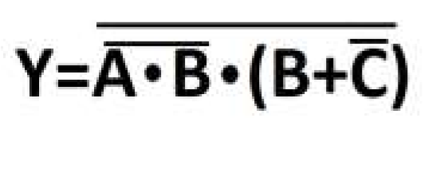

- Navedi tri (ne više) različitih algoritama sortiranja.

- Na slici je kod za jednostavni bubble sort algoritam koji deset unesenih brojeva sortira od najmanjeg do najvećeg.
Međutim - kod ima jednu grešku zbog koje ne radi!
U kojem retku se nalazi greška?
Što i gdje treba dodati da bi kod ispravno radio?

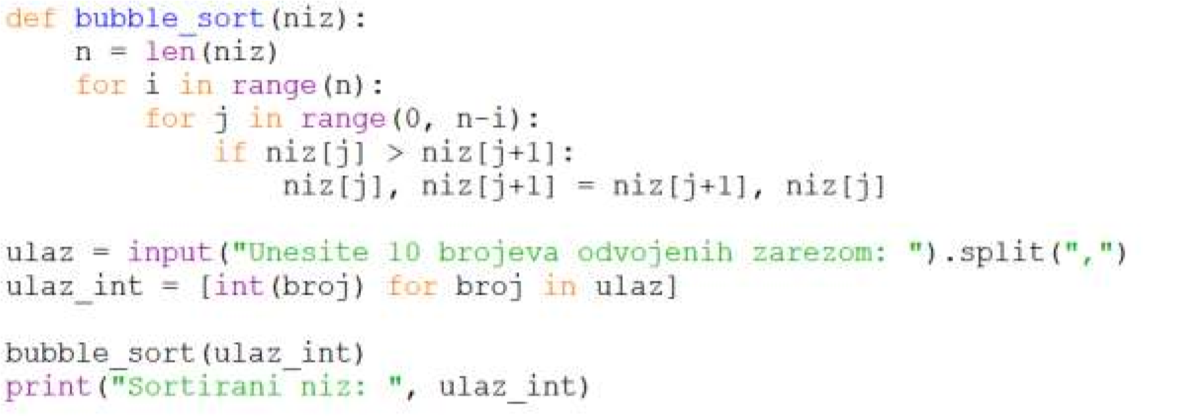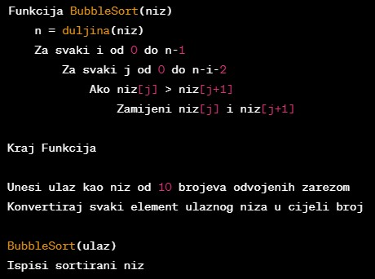
Python:

Pseudokod:

- Što će algoritam sa slike ispisati kao izlaze ako su ulazi riječi:

SPLIT Zagreb osijeK Vodice

Python:
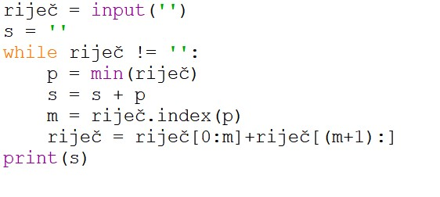
Pseudokod:

ulaz(riječ) s = ‘’ sve dok riječ nije ‘’
p = najmanji(riječ) s = s + p
izostavi p iz riječ
izlaz(s)

Što su od navedenih programski jezici?

- C
- C+
- C++
- C@
- C$
- C#

- Što je flejmanje? Navedi dva sinonima za flejmanje.

- Navedi dvije mrežne enciklopedije.

- S vašim AAI@EduHr identitetom dobili ste pravo na instalaciju Office 365 paketa na koliko fizičkih računala?

Luka, ovjde baci oko na MS Viva alat....(samo da znaš informativno da postoji i čemu služi)

- Koliko dugo traje zaštita autorskih prava u Hrvatskoj?

  - 50 godina od smrti autora
  - 70 godina od smrti autora
  - 100 godina od stvaranja autorskog djela
  - Nema roka trajanja zaštite autorskih prava

16.
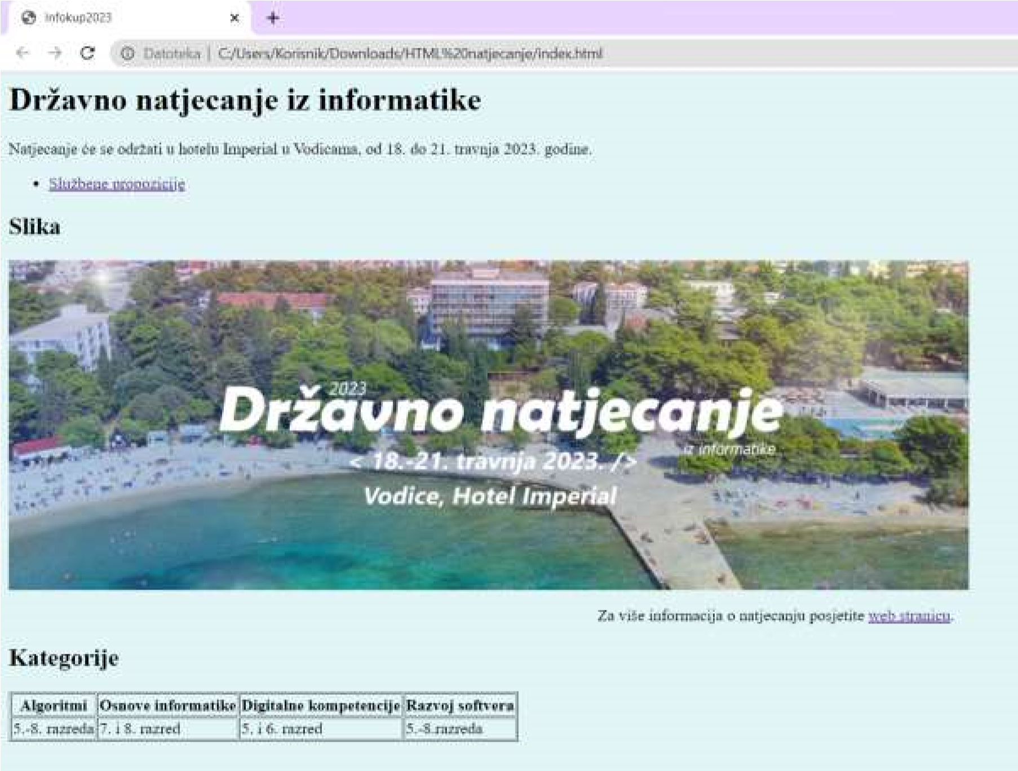
Dobro promotri predloženu sliku i html kod.
U napisanom kodu ima grešaka i nije napisan do kraja.
Pronađi greške i napiši ostatak koda kako bi stranica izgledala kao na slici.

<html>
<head>
<meta charset="UTF-8">
<title>Infokup2023</title>
</head>
<body background="#E0F5F5">
<h1>Državno natjecanje iz informatike</h1>
<p>Natjecanje će se održati u hotelu Imperial u Vodicama, od 18. do 21. travnja 2023. godine.</p>
<ol>
<li><a href="https://informatika.azoo.hr/Content/Downloads/Propozicije-Informatika-
2023.pdf">Službene propozicije</a></li>
</ol>
<h1>Slika</h1>
<img src="drzavno-2023-vodice.jpg" alt="Natjecanje iz Informatike">
<p align="center">Za više informacija o natjecanju posjetite <a head="https://informatika.azoo.hr/">web stranicu</a>.</p> <html>

17.Popularna skraćenica za korisničko iskustvo korištenja primjerice web stranice je:

- UW
- UX
- UY
- UZ
- Kako se zove Googleov servis za jednostavnu automatiziranu izradu web stranica?
- Carnet upravo ovih dana prelazi na novi CMS sustav za škole. Za što je skraćenica CMS i čemu taj sustav služi?
20. Ako imate tvrtku registriranu u Hrvatskoj, koliko eura vas košta registracija .hr domene?

- Koji je glavni cilj normalizacije baze podataka?

    - Povećati redundanciju podataka kako bi se smanjila potreba za skladištenjem
    - Smanjiti redundanciju podataka kako bi se smanjila potreba za skladištenjem
    - Povećati brzinu čitanja i pisanja podataka u bazi
    - Omogućiti bolju integraciju s drugim sustavima

- Koja vrsta relacije između tablica u bazi podataka najčešće predstavlja stvarni svijet?

    - Jedan-na-jedan (1:1)
    - Jedan-na-mnogo (1:N)
    - Mnogo-na-jedan (N:1)
    - Mnogo-na-mnogo (M:N)

- Koja od sljedećih izjava najbolje opisuje koncept indeksiranja u bazama podataka?

    - Indeksiranje je proces optimizacije baze podataka kako bi se ubrzalo pretraživanje i dohvat podataka
    - Indeksiranje je tehnika koja se koristi za mapiranje podataka iz jedne tablice u drugu kako bi se osigurao referencijalni integritet
    - Indeksiranje je metoda za povezivanje relacijskih baza podataka s drugim vrstama baza podataka, poput NoSQL
    - Indeksiranje je proces razdvajanja tablice na manje dijelove kako bi se smanjila potreba za skladištenjem

- Koja je trenutno najaktualnija (najnovija) generacija DDR (RAM) memorije koju možete staviti na najnovije matične ploče?

- Performanse superračunala uobičajeno se mjere u FLOPS-ima. Što označava ta skraćenica?

- Uobičajeni LCD zaslon nikad ne može prikazati pravu crnu boju, dok OLED zaslon to može. Objasni zašto.

LCD, LED, OLED
LED (Light Emitting Diode)
OLED (Organic Light Emitting Diode)

Ukratko, LCD je osnovna tehnologija ekrana koja koristi tekuće kristale za stvaranje slike, a koristi ravnomjerno osvjetljenje čitavog zaslona. LED poboljšava pozadinsko osvjetljenje u LCD-u, dok kod OLED ekrana svaki piksel ima diode tj. svaki piksel proizvodi svoje svjetlo i može se samostalno ugasiti ili osvijetliti kad mu se priključi struja čime s postiže visok kontrast i bolja kvaliteta slike.

Istražiti:
https://www.nabava.net/clanci/vodici-za-kupovinu/vodic-za-kupovinu-monitora-2024-36t6
- Tko je proizvođač procesora (GPU) u grafičkoj kartici sa slike?
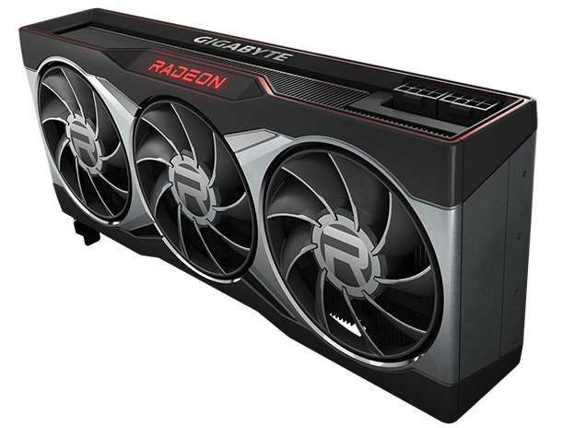

- Navedi tri (ne više) formata veličina matičnih ploča.

- Gotovo svi natjecatelji na školskoj su razini ovog natjecanja pokazali da znaju što je ChatGPT. Što su od ponuđenih ChatGPT-ovi postojeći i potencijalni konkurenti?

  - Bard
  - OPT
  - Angular.JS
  - React
  - LaMDA
  - ChatSonic
  - Ogg Vorbis
  - Stadia

- Što dolazi nakon XP-a, a prije sedmice?

- Ako je za Intel aktualan broj 13, onda je to za AMD…

- Navedi tri mogućnosti upisivanja teksta izvan rezerviranih mjesta u programu za izradu prezentacija PowerPointu.

- Kako se zove Microsoftova nova usluga koja integrira GPT-4 u Microsoft (Office) 365 aplikacije?

- Kojom troslovnom kraticom označavamo tip programa koji napisani ili ispisani tekst pretvara u digitalni oblik?

rješenja

OSNOVE INFORMATIKE 2023.

OSNOVNE ŠKOLE

OSMI RAZRED – državno natjecanje, 19.4.2023.

1.
1D68(16)

2. Koji od sljedećih brojeva je najmanji?
- 40(8)
- 31(10)
- 00011101₍₂₎
- 1E(16)

- Ako kod snimanja filma snimaš odvojeno video i audio zapise - što se uobičajeno radi na početku snimanja da bi se dva zapisa kasnije mogla lakše sinkronizirati?

Klapa, sinkronizacija pljeskanjem rukama
- Koji je plan snimanja uži od srednjeg, a širi od krupnog?

Američki

- Napiši logički izraz za zadani sklop:

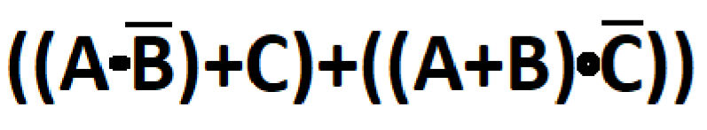

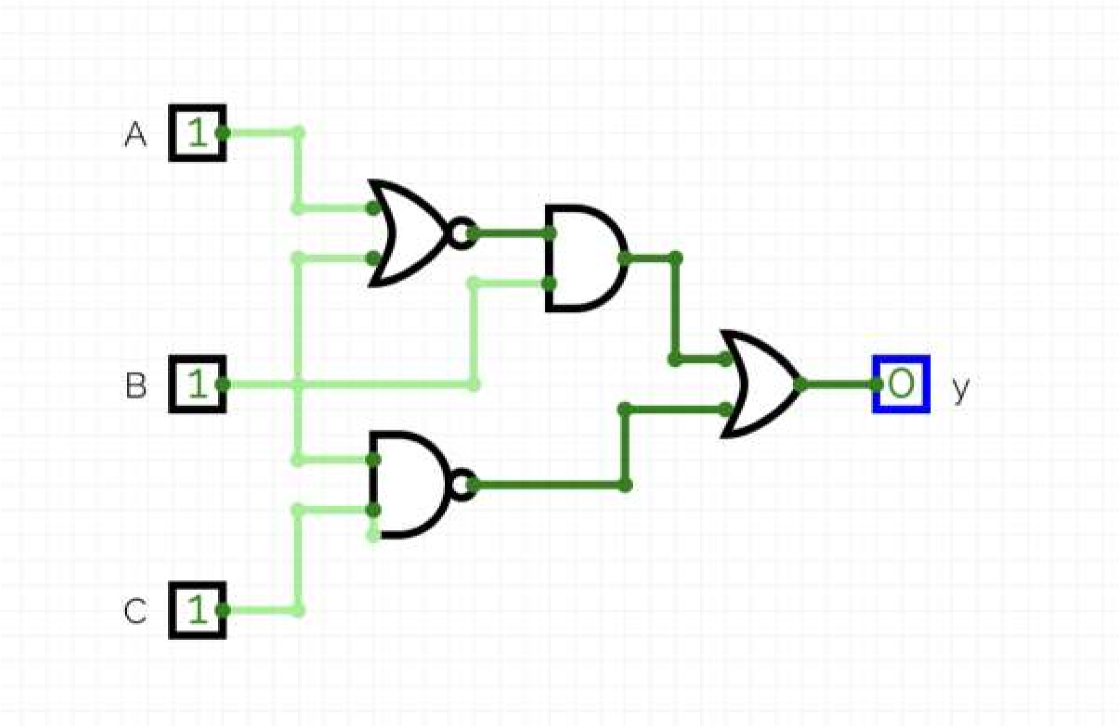
6
. Nacrtaj sklop po zadanom logičkom izrazu
:

- Napravi i riješi tablicu istinitosti za sljedeći logički izraz:
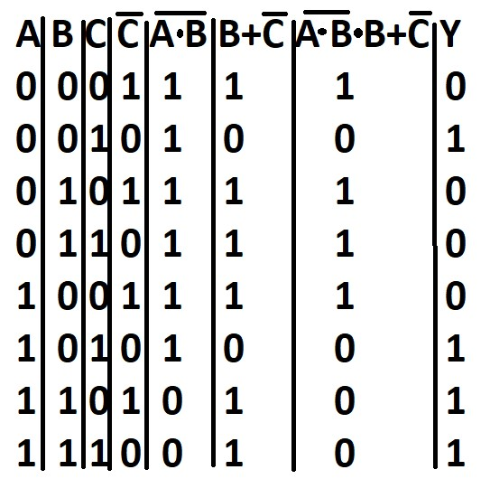

- Navedi tri (ne više) različitih algoritama sortiranja.

Bubble sort, merge sort, quick sort.

- Na slici je kod za jednostavni bubble sort algoritam koji deset unesenih brojeva sortira od najmanjeg do najvećeg.
Međutim - kod ima jednu grešku zbog koje ne radi!
U kojem retku se nalazi greška?
Što i gdje treba dodati da bi kod ispravno radio?

Python:

Pseudokod:

četvrti redak, treba dodati -1 nakon n-i

- Što će algoritam sa slike ispisati kao izlaze ako su ulazi riječi:

SPLIT Zagreb osijeK Vodice

Python:
Pseudokod:

ulaz(riječ) s = ‘’ sve dok riječ nije ‘’
p = najmanji(riječ) s = s + p
izostavi p iz riječ
izlaz(s)

ILPST
Zabegr
Keijos
Vcdeio

- Što su od navedenih programski jezici?

- C
- C+
- C++
- C@
- C$
- C#

- Što je flejmanje? Navedi dva sinonima za flejmanje.

Wikipedia:
Flejmanje se odnosi na antagonističku i uvredljivu interakciju na internetskom forumu, chatu, elektroskupnici (mailing listi) itd. korištenjem neprijateljskog jezika i osobnih napada.

(spamanje, trollanje)

- Navedi dvije mrežne enciklopedije.

Wikipedia, Prolexis…

- S vašim AAI@EduHr identitetom dobili ste pravo na instalaciju Office 365 paketa na koliko fizičkih računala?

5

- Koliko dugo traje zaštita autorskih prava u Hrvatskoj?

  - 50 godina od smrti autora
  - 70 godina od smrti autora
  - 100 godina od stvaranja autorskog djela
  - Nema roka trajanja zaštite autorskih prava

16.
Dobro promotri predloženu sliku i html kod.
U napisanom kodu ima grešaka i nije napisan do kraja.
Pronađi greške i napiši ostatak koda kako bi stranica izgledala kao na slici.

<html>
<head>
<meta charset="UTF-8">
<title>Infokup2023</title>
</head>
<body background="#E0F5F5">
<h1>Državno natjecanje iz informatike</h1>
<p>Natjecanje će se održati u hotelu Imperial u Vodicama, od 18. do 21. travnja 2023. godine.</p>
<ol>
<li><a href="https://informatika.azoo.hr/Content/Downloads/Propozicije-Informatika-
2023.pdf">Službene propozicije</a></li>
</ol>
<h1>Slika</h1>
<img src="drzavno-2023-vodice.jpg" alt="Natjecanje iz Informatike">
<p align="center">Za više informacija o natjecanju posjetite <a head="https://informatika.azoo.hr/">web stranicu</a>.</p> <html>
<head>
<meta charset="UTF-8">
<title>Infokup2023</title>
</head>
<body bgcolor="#E0F5F5">
<h1>Državno natjecanje iz informatike</h1>
<p>Natjecanje će se održati u hotelu Imperial u Vodicama, od 18. do 21. travnja 2023. godine.</p>
<ul>
<li><a href="https://informatika.azoo.hr/Content/Downloads/Propozicije-
Informatika-2023.pdf">Službene propozicije</a></li>
</ul>
<h2>Slika</h2>
<img src="drzavno-2023-vodice.jpg" alt="Natjecanje iz Informatike">
<p align="right">Za više informacija o natjecanju posjetite <a href="https://informatika.azoo.hr/">web stranicu</a>.</p>
<h2>Kategorije</h2>
<table border>
<tr>
<th>Algoritmi</th>
<th>Osnove informatike</th>
<th>Digitalne kompetencije</th>
<th>Razvoj softvera</th>
</tr>
<tr>
<td>5.-8. razreda</td>
<td>7. i 8. razred</td>
<td>5. i 6. razred</td>
<td>5.-8.razreda</td>
</tr>
</table>
</body>
</html>

17.Popularna skraćenica za korisničko iskustvo korištenja primjerice web stranice je:

- UW
- UX
- UY
- UZ
- Kako se zove Googleov servis za jednostavnu automatiziranu izradu web stranica?
Google Sites
- Carnet upravo ovih dana prelazi na novi CMS sustav za škole. Za što je skraćenica CMS i čemu taj sustav služi?
Content Management System, automatizirano upravljanje web stranicom. 20. Ako imate tvrtku registriranu u Hrvatskoj, koliko eura vas košta registracija .hr domene?
0

- Koji je glavni cilj normalizacije baze podataka?

    - Povećati redundanciju podataka kako bi se smanjila potreba za skladištenjem
    - Smanjiti redundanciju podataka kako bi se smanjila potreba za skladištenjem
    - Povećati brzinu čitanja i pisanja podataka u bazi
    - Omogućiti bolju integraciju s drugim sustavima

- Koja vrsta relacije između tablica u bazi podataka najčešće predstavlja stvarni svijet?

    - Jedan-na-jedan (1:1)
    - Jedan-na-mnogo (1:N)
    - Mnogo-na-jedan (N:1)
    - Mnogo-na-mnogo (M:N)

- Koja od sljedećih izjava najbolje opisuje koncept indeksiranja u bazama podataka?

    - Indeksiranje je proces optimizacije baze podataka kako bi se ubrzalo pretraživanje i dohvat podataka
    - Indeksiranje je tehnika koja se koristi za mapiranje podataka iz jedne tablice u drugu kako bi se osigurao referencijalni integritet
    - Indeksiranje je metoda za povezivanje relacijskih baza podataka s drugim vrstama baza podataka, poput NoSQL
    - Indeksiranje je proces razdvajanja tablice na manje dijelove kako bi se smanjila potreba za skladištenjem

- Koja je trenutno najaktualnija (najnovija) generacija DDR (RAM) memorije koju možete staviti na najnovije matične ploče?

5

- Performanse superračunala uobičajeno se mjere u FLOPS-ima. Što označava ta skraćenica?

Floating point operations per second

- Uobičajeni LCD zaslon nikad ne može prikazati pravu crnu boju, dok OLED zaslon to može. Objasni zašto.

OLED može ugasiti pojedinačne piksele.

- Tko je proizvođač procesora (GPU) u grafičkoj kartici sa slike?

AMD

- Navedi tri (ne više) formata veličina matičnih ploča.

ATX, E-ATX, ITX…

- Gotovo svi natjecatelji na školskoj su razini ovog natjecanja pokazali da znaju što je ChatGPT. Što su od ponuđenih ChatGPT-ovi postojeći i potencijalni konkurenti?

  - Bard
  - OPT
  - Angular.JS
  - React
  - LaMDA
  - ChatSonic
  - Ogg Vorbis
  - Stadia

- Što dolazi nakon XP-a, a prije sedmice?

Vista

- Ako je za Intel aktualan broj 13, onda je to za AMD…

7 (ili 7000)

- Navedi tri mogućnosti upisivanja teksta izvan rezerviranih mjesta u programu za izradu prezentacija PowerPointu.

  - u tekstne okvire
  - na grafičke oblike
  - WordArt

- Kako se zove Microsoftova nova usluga koja integrira GPT-4 u Microsoft (Office) 365 aplikacije?

Copilot.

- Kojom troslovnom kraticom označavamo tip programa koji napisani ili ispisani tekst pretvara u digitalni oblik?

OCR

